系 列 推 荐

兰蒂斯坦之路三部曲
（Paths of Lantistyne Trilogy）

作者简介：

伊莎贝尔·斯蒂格（Isabelle Steiger）在城市出生，在森林里长大。她在八岁时收到了她人生中的第一本笔记本，从此之后，她写满了一本又一本。她现在居住在纽约，但她以前的伴侣，一只非常喜怒无常的灰猫，已经退休，搬到了佛罗里达。《帝国的亡灵》（The Empire’s Ghost）是她的第一部小说。

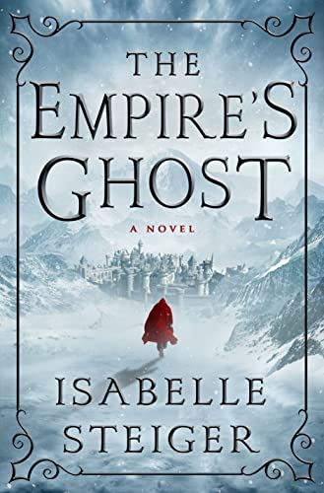
中文书名：《帝国的亡灵》
英文书名：THE EMPIRE'S GHOST
作 者：Isabelle Steiger
出 版 社：St. Martin
代理公司：ANA/Conor Cheng
页 数：432页
出版时间：2017年5月
代理地区：中国大陆、台湾
审读资料：电子稿
类 型：奇幻小说

内容简介：

《帝国的亡灵》是由一位才华横溢的新人作者创作的史诗奇幻处女作，在一个衰落的帝国里，那些拥有财富的人和一无所有的人都在拼命地拼凑着帝国的残骸，他们的生活交织在一起，共同组成了这个故事。

《帝国的亡灵》将不同阶层的贵族和普通人的生活交织在一起，他们在不断变化的混乱世界中竭力维持这自己的权力与生存。

埃列斯尼（Elesthene）帝国曾经横跨整个大陆，但它的崛起宣布了魔法的消亡。这个帝国后来从内部分裂，产生的一系列大大小小的王国都在顽强求生。但是，一位新野勃勃、神秘莫测的独裁者——统治者埃尔加（Imperator Elgar）在帝国旧首都攫取了政权，想要重建失落的帝国，在这个关头，众王国想要阻止他，却都力不从心。雷格雷王子凯尔肯（Kelken）在他国家的至暗时刻与他的父亲不睦；埃斯特拉德（Esthrades）侯爵夫人有无与伦比的政治和战略眼光，却在军事上处于极为糟糕的境地。自由王国中最强大的伊萨米拉闭关锁国，远离纷争，却因王太子的失踪和随之而来的继承权之争而陷入混乱。

一切似乎都朝着对埃尔加有利的方向发展，但是，就在他迫使一群无足轻重却技术娴熟的小巷居民为他服务，执行一项机密任务时，这群小人物却发现了一个可以改变参战各方力量平衡的意外机遇。他们和余下的王室成员都各自采取行动，他们不仅可能找到能够战胜埃尔加的方法，还可能找到失落的历史的真相。

媒体评价：

“斯蒂格引人入胜的史诗奇幻处女作描绘了为决定一个大陆的命运而斗争的各路人马的生活……斯蒂格以巧妙的写作技巧处理了复杂的情节与大量的视角。随着世界观的逐渐展开，人物角色被至于悬念丛生、相互交织的境地，许多有趣的疑问不断出现……”
----《出版者周刊》（Publishers Weekly）

“书中的每个角色都让读者感到独特的吸引力，书中虽然有一些黑暗时刻，可也不乏将其缓解的幽默……书中的女性角色在争夺权力的斗争中充分认识到了自己的缺点和劣势，王室成员也有彼此不和的时刻，但在对抗强大的敌人之时，他们保持了团结一致。本书节奏很快，伊莎贝尔·斯蒂格在故事的发展中不断埋下伏笔，使读者在阅读的过程中保持猜测，期待情节和阴谋将如何上演。这是一个精心创作的故事，很可能会出版续作。”
----《书目杂志》（Booklist）

“伊莎贝尔·斯蒂格在《帝国的亡灵》中创造了一系列引人注目的角色，他们在一个拥有自己的历史的世界中摸爬滚打。它是那种你一旦拿起就放不下的小说，这个故事包围着你，迫使你阅读更多。我已经等不及看到这个系列的下一本了！”
----莎拉·贝丝·德斯特（Sarah Beth Durst），《血皇后》（The Queen of Blood）的作者

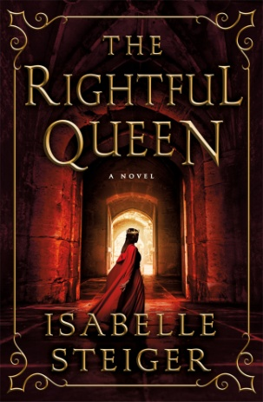
中文书名：《天命女王》
英文书名：THE RIGHTFUL QUEEN
作 者：Isabelle Steiger
出 版 社：St. Martin
代理公司：ANA/Conor Cheng
页 数：544页
出版时间：2020年7月
代理地区：中国大陆、台湾
审读资料：电子稿
类 型：奇幻小说

内容简介：

本书是史诗奇幻系列“兰蒂斯坦之路三部曲”的第二本书，在一个衰落的帝国里，那些拥有财富的人和一无所有的人都在拼命地拼凑着帝国的残骸，他们的生活交织在一起，共同组成了这个故事。

《天命女王》（The Rightful Queen）带领读者回到兰蒂斯坦的世界里。统治者埃尔加（Imperator Elgar）又一次把战争带来了这个大陆，而“龙之首”（Dragon’s Head）的盗匪们一旦被迫加入他的阵营，就将随风而逝，饱受悲惨的折磨，难以重新团聚。

凯尔肯国王陷入绝境，他变得越来越绝望，胸有韬略但苦于没有人才可用的埃斯特拉德侯爵夫人阿里安罗德·马格莱尼（Arianrod Margraine）指定了一个削弱埃尔加的力量，把战争形式变得对己方有利的计划。但是，一场蓄谋已久的阴谋和一个被禁止使用的魔法把受到庇护的伊萨米拉女王赶下了王位，阿里安罗德不得不面对一场更加紧迫的危机。

阿多拉·阿维斯特里（Adora Avestri）不仅是伊萨米拉的合法女王，还是在战场上打败埃尔加的关键人物——某个比兰蒂斯坦本身还要古老、掌握着阿里安罗德渴望已久的秘密知识的存在注意到了她。要想有命学习这些知识，阿多拉就必须找到力量，帮助她一劳永逸地获得她与生俱来的权力；而阿里安罗德则必须与一个她未曾遇到的敌人——一个平等的对手——斗智斗勇。

《天命女王》是伊莎贝尔·斯蒂格能够构建复杂的人物和世界观，创作出强有力的作品的又一例证。

媒体评价：

“斯蒂格沉着冷静地操控着众多人物角色，并未他们提供了足够的细节，使读者能沉浸其中。想要阅读更多《权力的游戏》或梅塞德斯·拉基（Mercedes Lackey）复杂的世界观构建的读者可以在本书中找到他们渴望的东西。”
----《出版者周刊》（Publishers Weekly）

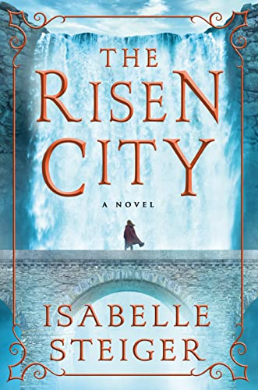
中文书名：《崛起之城》
英文书名：THE RISEN CITY
作 者：Isabelle Steiger
出 版 社：St. Martin
代理公司：ANA/Conor Cheng
页 数：560页
出版时间：2022年12月
代理地区：中国大陆、台湾
审读资料：电子稿
类 型：奇幻小说

内容简介：

本书是史诗奇幻系列“兰蒂斯坦之路三部曲”的大结局，它带领我们回到这个处于史诗般的救赎之战的大陆中。

统治者埃尔加企图征服整个大陆的可怕目的终于暴露出来，那些想要阻止他的人必须为最后抵抗做好准备。幸存的“龙之首”盗贼一分为二：一半人留在家乡，在暗处破解埃尔加的阴谋计划，另一半人则在东部追查谣言和叛乱。瓦利亚伦德的叛军和盗贼在几百年来首次达成共识，他们组成了挑战统治者权威的反抗军，但只凭他们的力量还远远不够，他们必须去寻找大陆上的其他皇室成员和军队。

不幸的是，兰蒂斯坦的王室成员们的处境都很糟糕。凯尔肯国王被囚禁在阿拉维，受到残暴的行政长官塞尔温（Selwyn）摆布。而杰出的埃斯特拉德侯爵夫人阿里安罗德·马格莱尼在帮助拯救邻国伊萨米拉免遭破坏的时候，自己的国家却面临入侵。现在，在这场冲突中长期保持中立的伊萨米拉和阿多拉女王必须承担起战争的重担。

阿多拉夺回了她的王位，找到了自己的信念，但要想让她的军队在她所憎恶的暴力之中走上一条正义的道路，她还需要更多努力。她和阿里安罗德合作推翻了一位渴望权力的篡位者，一次鲁莽的牺牲使侯爵夫人陷入生命危险之后，她们两人又分开了。兰蒂斯坦的古老精灵曾巧妙地帮助阿多拉重夺王位，他们现在终于准备好，要让世人知道他们的意愿。

《崛起之城》是伊莎贝尔·斯蒂格能够构建复杂的人物和世界观、创作出强有力的作品的又一例证。

谢谢您的阅读！
请将反馈信息发至：程衍泽（Conor Cheng）
安德鲁·纳伯格联合国际有限公司北京代表处
北京市海淀区中关村大街甲59号中国人民大学文化大厦1705室
邮编：100872
电话：010-82504406
传真：010-82504200
Email：Conor@nurnberg.com.cn
网址：http://www.nurnberg.com.cn
豆瓣小站：http://site.douban.com/110577/
新浪微博：安德鲁纳伯格公司的微博_微博 (weibo.com)
微信订阅号：ANABJ2002

